PHICANDLES
Ароматические изделия ручной работы

КОММЕРЧЕСКОЕ ПРЕДЛОЖЕНИЕ
Июнь 2026
Уважаемые коллеги,
Меня зовут Наталия, я основатель мастерской PHICANDLES. Мы создаём ароматические изделия ручной работы из натурального воска — и хотим предложить сотрудничество вашему агентству.
Наши саше и мэлтсы — это элегантное дополнение к профессиональной уборке: они деликатно наполняют пространство стойким натуральным ароматом, создавая ощущение свежести и уюта, которое остаётся после вашей работы.
Наш ассортимент
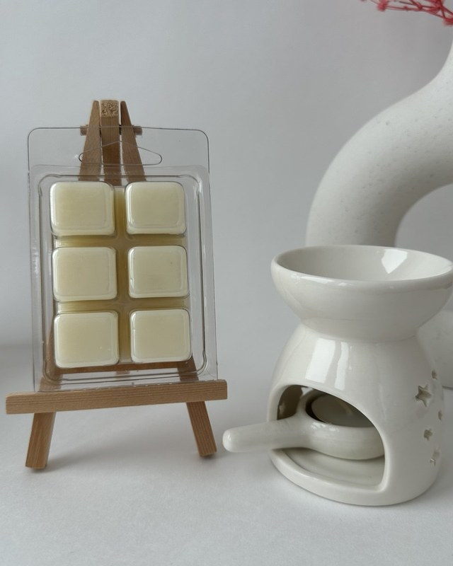 | Ароматические саше  Набор 6 штук  Восковые кубики из натурального оливкового и соевого воска. Не требуют огня — достаточно положить в шкаф, комод или на полку. Стойкий аромат сохраняется несколько месяцев.

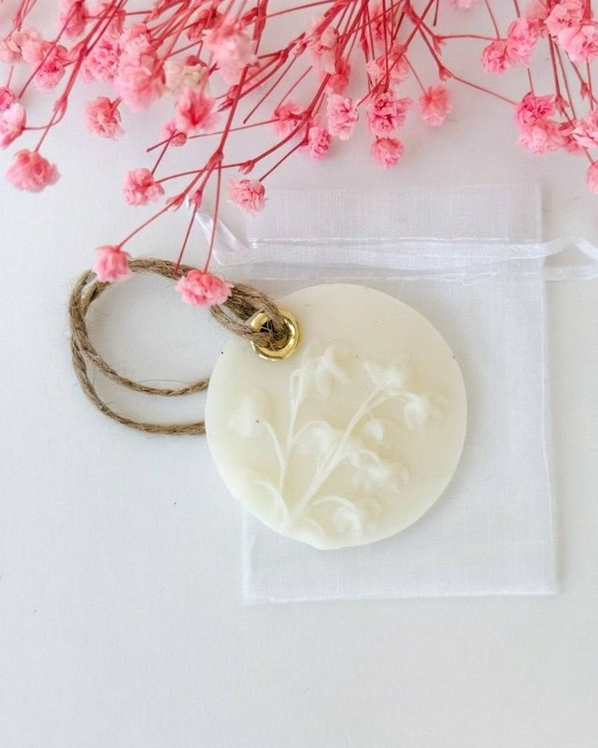 | Флорентийское саше  Набор 4 штуки • Новинка  Саше в традиционном флорентийском стиле — плоские фигурные пластины из ароматического воска. Украшают интерьер и наполняют пространство тонким парфюмерным шлейфом.

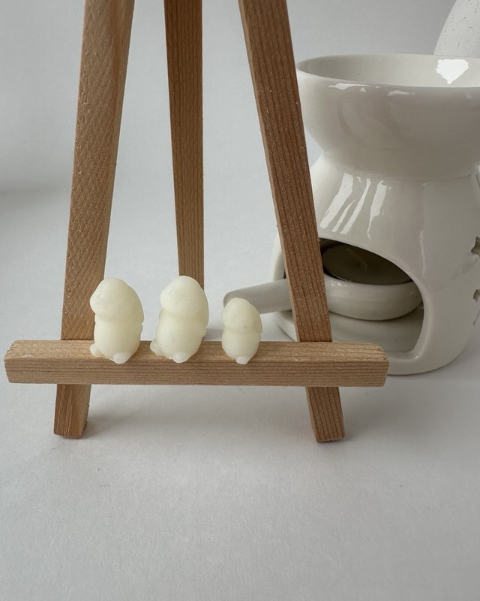 | Аромамэлтсы  Разные формы  Ароматические таблетки для аромалампы или воскоплавки. Выпускаются в различных формах. Мгновенно заполняют помещение выбранным ароматом — идеально для создания первого впечатления сразу после уборки.

Условия сотрудничества
Минимальный заказ | от 50 штук
Срок изготовления | от 7 рабочих дней
Брендирование упаковки | нанесение вашего логотипа и фирменного оформления
Пробники | предоставляем образцы перед заказом
Доставка | осуществляем самостоятельно по Москве и МО

Мы готовы обсудить индивидуальные условия, подобрать ароматы под концепцию вашего агентства и организовать отправку пробников. Буду рада ответить на любые вопросы.
С уважением, Наталия
phicandles.ru
rutasha2809@gmail.com

